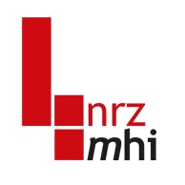**Nationales Referenzzentrum für Meningokokken**

**und Haemophilus influenzae**

Kommissarische Leiterin: PD Dr. Heike Claus